

|  |  |  |
| --- | --- | --- |
|  | **Tema: Template CSS** | |
| **Cátedra**: Programación II |  | **Profesor**: Mgter. Ing. Agustín Encina |
| **Alumno**: Danzel Blotz Burki |  | **Fecha**: 27/06/2024 |

Duración máxima: 2:15 horas 💻

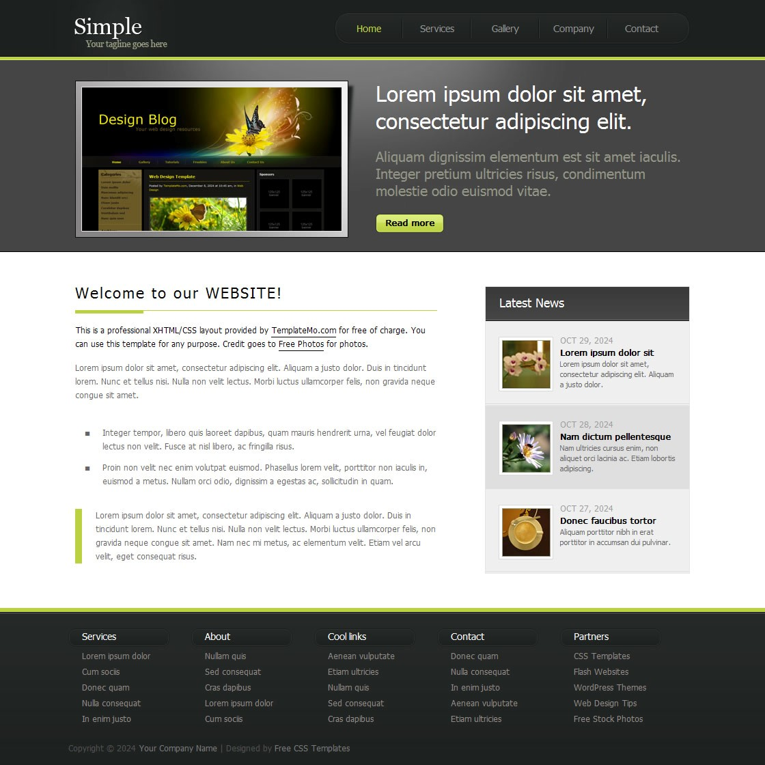**Consigna**

Deberán programar el HTML y CSS para lograr un template igual al que se adjunta a continuación.

**Entrega:**

● Subir el link del repositorio GIT al aula virtual, en la tarea indicada por el profesor dentro del tiempo asignado para el parcial.

**Nota:** les comparto un link que posee una estructura HTML por si quieren utilizarla para ahorrar un poquito de tiempo. https://github.com/sugustin/parcialCSS.git

**¡Éxitos!** 🖖